## All Web Transactions

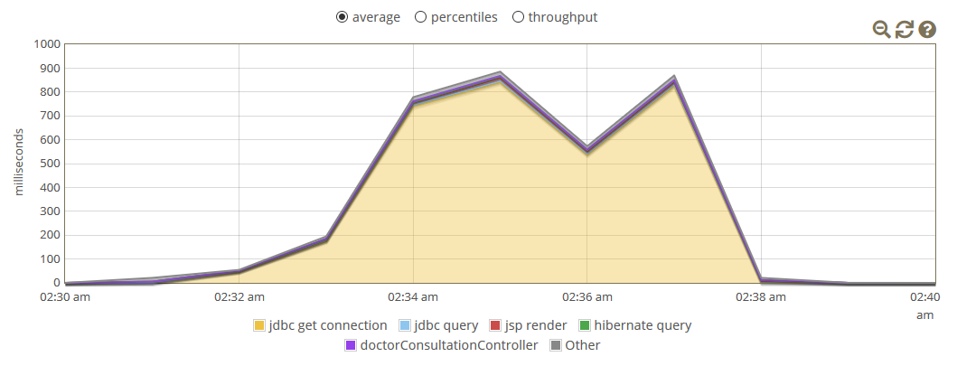

## Queries

## /doctor/appointments

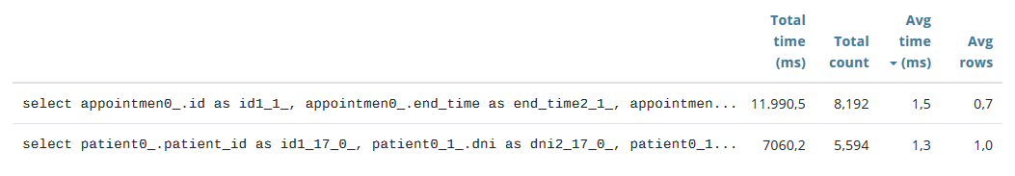

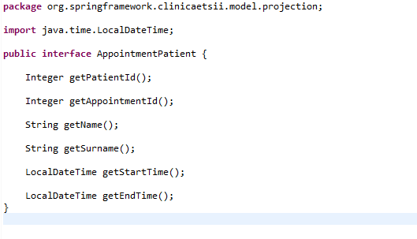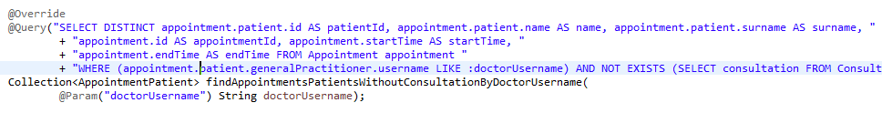

Hemos hecho los cambios covenientes en el servicio, controlador y vista.

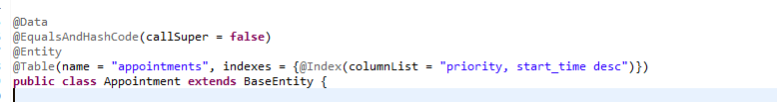

Hemos añadido las columnas utilizadas en la condición de la query como índice de la tabla para acelerar la consulta.

## /doctor/patients/*/consultations/new

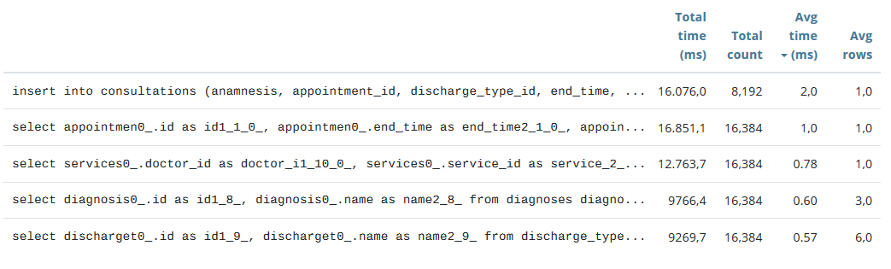

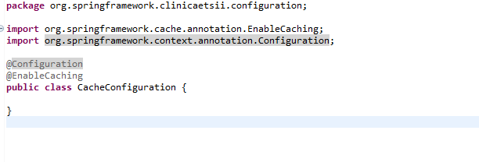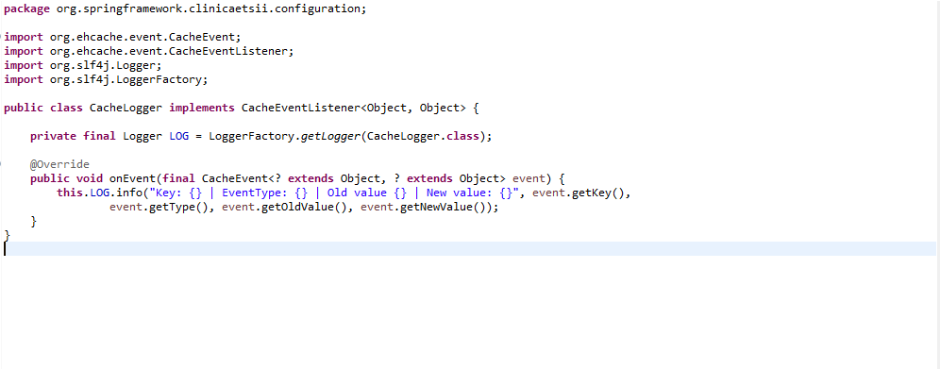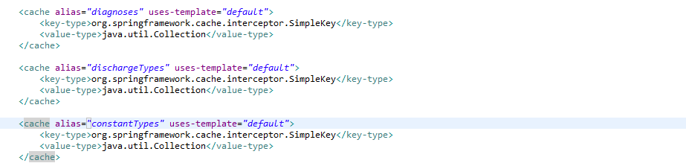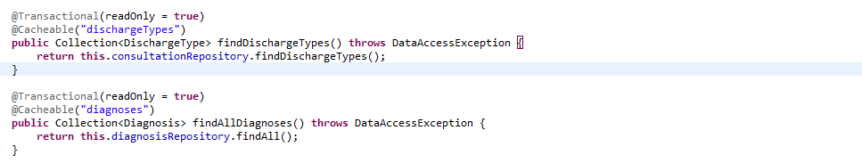

Hemos añadido una cache y tres funciones de los servicios.

Aunque las consultas no sean muy costosas es bueno cachearlas pues son muy repetitivas y el resultado es siempre el mismo, a parte se utilizan mucho.

## /doctor/patients/*/consultations/*

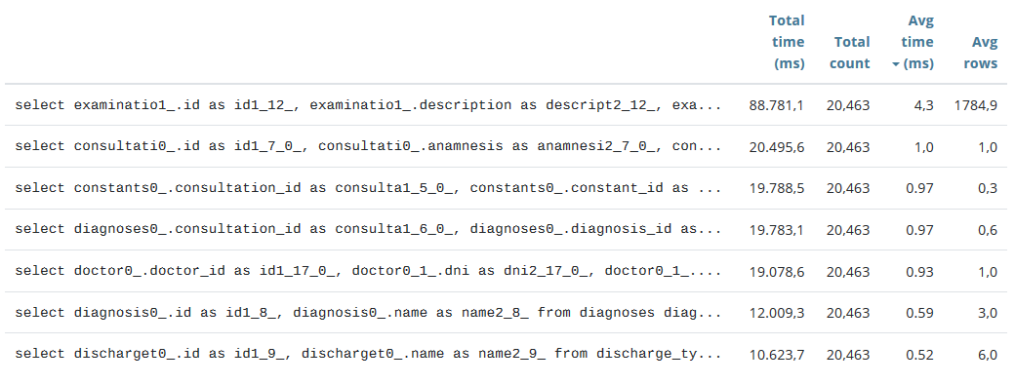

Para este tipo de consulta también se ha utilizado la implementación de la caché antes mencionada.

## /doctor/patients/*/consultations/*/edit

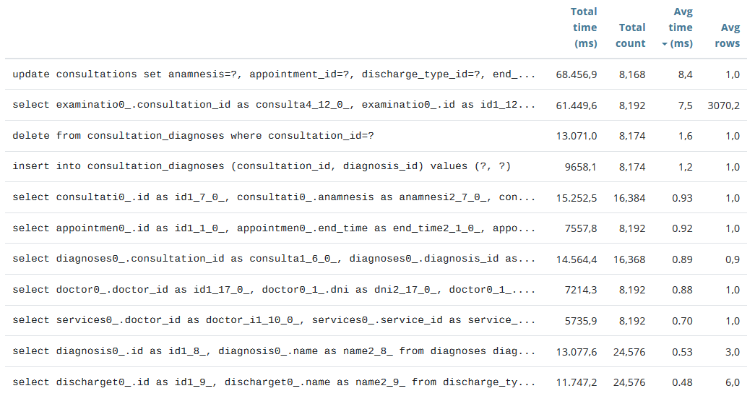

Para este tipo de consulta también se ha utilizado la implementación de la caché antes mencionada.



## /doctor/patients/*/consultations/*/constants/new

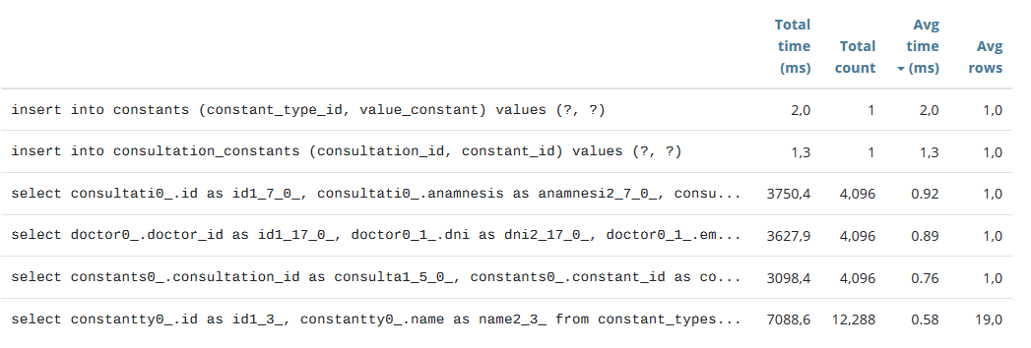

Para este tipo de consulta también se ha utilizado la implementación de la caché antes mencionada.

## /doctor/patients/*/consultations/*/examinations/new

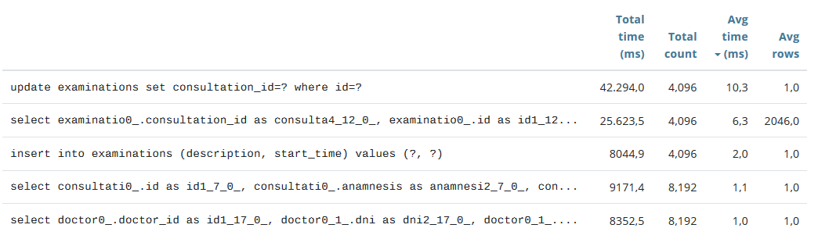



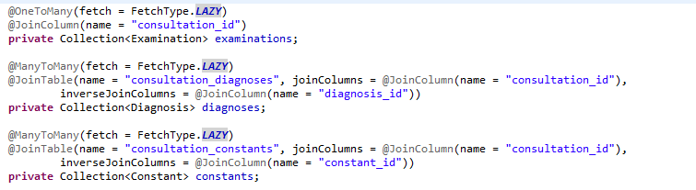

Para evitar consultar examinations, diagnoses y constants siempre que no sea necesario.